Minimalfläche bei einem Drahtwürfel:

Wie der Versuch zeigt, bildet sich folgende Figur heraus:

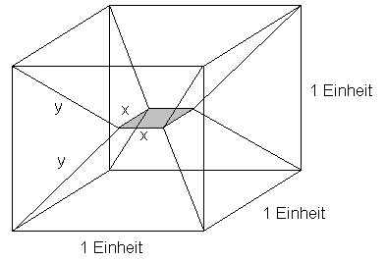

Die Gesamtfläche besteht aus dem kleinen Quadrat mit der Seitenlänge x und damit der Fläche x², vier gleichschenkligen Dreiecken und 8 identischen Trapezen. Daneben tritt noch eine variable Größe y auf, welche wir jedoch im Folgenden auf die Variable x reduzieren.

Manchmal erscheint auch eine Figur mit einem Seifenhautwürfel in der Mitte. Diese Figur besitzt jedoch keine minimale Fläche, sondern ist nur deshalb stabil, da die Luft aus dem inneren Würfel nicht entweichen kann. Wird eine Seitenfläche zerstört, sodass die Luft austreten kann, so bildet sich gleich obige Figur.

Wir bestimmen jetzt die einzelnen Flächen:

a) Die Quadratfläche:

Wie schon oben erwähnt beträgt diese Fläche einfach A_{Q} = x²

b) Die vier Dreiecke:

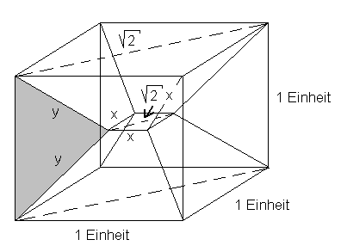

Zur Bestimmung dieser Fläche müssen wir einen Schnitt durch die Diagonale bilden, hier durch die strichlierten Linien gekennzeichnet.
Der Diagonalschnitt:

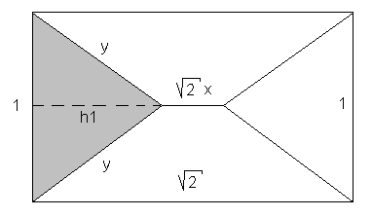
__ __
Es gilt: 2 * h1 + √ 2 x = √ 2
__ __ __
2 * h1 = √ 2 - √ 2 x = √ 2 ( 1 – x )
__
√ 2
h1 = ⎯⎯ ( 1 – x )
2
=============== __
√ 2
Damit erhalten wir für eine Dreiecksfläche: A_{D} = ½ * c * h1 = ⎯⎯ ( 1 – x )
4
============

c) Die acht Trapeze:

Dazu drücken wir zuerst anhand der obigen Zeichnung die Variable y durch x aus.
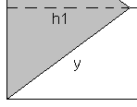

1/2

Über den phytagoräischen Lehrsatz erhalten wir: y² = ¼ + h1²

Jetzt setzen wir h1 ein und quadrieren gleich:

1 2 1 1 1 1 1
y² = ⎯ + ⎯ ( 1 – x )² = ⎯ + ⎯ ( 1 - 2 x + x² ) = ⎯ + ⎯ - x + ⎯ x²
4 4 4 2 4 2 2

1 3
y² = ⎯ x² - x + ⎯
2 4
=================

Jetzt berechnen wir eine der acht Trapezflächen:

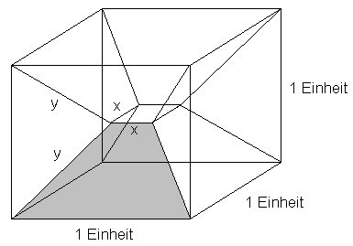

Dazu zeichnen wir ein Trapez nochmals extra:

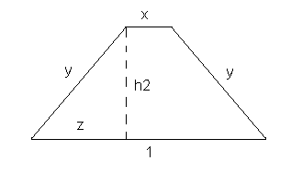

Für die Hilfsgröße z gilt: 2 z + x = 1 und damit z = ( 1 – x ) / 2

1 1 1
weiters z ² = ( 1 – x )² / 4 = ( 1 – 2x + x² ) / 4 == ⎯ - ⎯ x + ⎯ x²
4 2 4

Für die Höhe h2 erhalten wir über den pyt. Lehrsatz: h2² = y² - z²

Jetzt setzen wir y² und z von oben ein:

1 3 1 1 1
h2 ² = ⎯ x² - x + ⎯ - ⎯ + ⎯ x - ⎯ x²
2 4 4 2 4

1 1 1 1
h2 ² = ⎯ x² - ⎯ x + ⎯ = ⎯ ( x² - 2 x + 2)
4 2 2 4

Durch Wurzelziehen erhalten wir h2:

1 ___________
h2 = ⎯ √ x² - 2 x + 2
2

Die Trapezfläche erhält man mit: A_{T} = h2 * ( 1 + x ) / 2

1 ___________
und damit A_{T} = ⎯ √ x² - 2 x + 2 * ( 1 + x ) / 2
2

1 ___________
A_{T} = ⎯ √ x² - 2 x + 2 * ( 1 + x )
4

Jetzt können wir die Gesamtoberfläche bilden:

O = A_{Q} + 4 * A_{D} + 8 * A_{T}

Durch Einsetzen und einfaches kürzen ergibt sich:

__ ___________
O = x² + √ 2 ( 1 – x ) + 2 √ x² - 2 x + 2 * ( 1 + x )

Für die Lösung gibt es mehrere Möglichkeiten:

- Die Funktion differenzieren und Nullsetzen.

b) Mit einem TI Grafikrechner die Funktion mit folgenden Grenzen darstellen
5
4 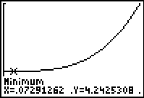
0 1

und dann einfach das Minimum suchen. Als Lösung erhält man x = 0,0729 Einheiten

c) Eine Näherungslösung kann durch EXCEL erfolgen.
Dazu berechnet man zwischen 0 und 1 eine Wertetabelle und sucht den besten Wert. Man
wählt jetzt den Wert vor und nach dieser Näherung und rechnet wiederum eine neue
Tabelle. Dies erfolgt solange, bis man mit der Genauigkeit zufrieden ist.

